新聞記者 Journalist
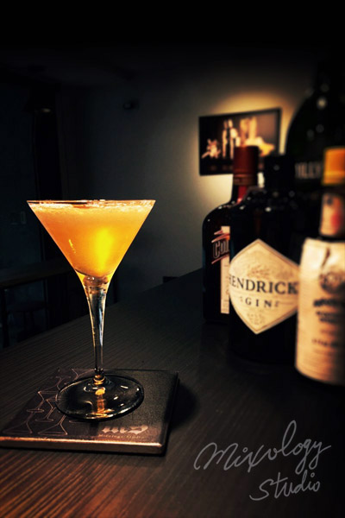 | ◆ 材料比例 ◆
 | 琴酒 | 45 ml
 | 義式不甜香艾酒 | 7.5 ml
 | 義式甜香艾酒(紅) | 7.5 ml
 | 君度橙酒 | 2 dash
 | 現榨檸檬汁 | 2 dash
 | 安格式原味苦精 | 1 dash
 | ◆ 調製方法 ◆
 | 杯子 | 冰鎮馬丁尼杯
 | 作法 | - 雪克杯加入所有材料及冰塊，搖盪均勻。  - 濾掉冰塊，將酒液倒入冰鎮過的馬丁尼杯。

